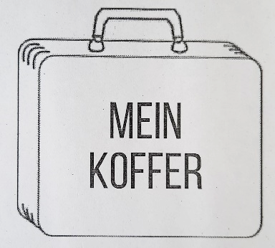
Schreibwerkstatt für Demokratie und Vielfalt
BIOGRAFISCH UND KREATIV SCHREIBEN

Mein Koffer, meine Reise, mein Leben, meine Erinnerungen
Jeder Mensch hat etwas zu erzählen, jede Geschichte und jedes Leben sind wertvoll. In der Schreibwerkstatt begegnen sich viele unterschiedliche Frauen. Schreiben bedeutet immer, dass man etwas zu sagen hat. Die Meinungs- und Informationsfreiheit ist ein wichtiges Element unserer Demokratie.
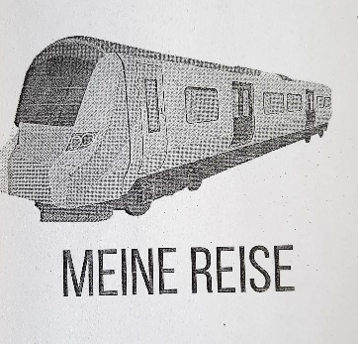
Durch Anleitung zum Schreiben über die eigene Biografie, Hinterfragen und Diskussionen über gesellschaftliche Debatten werden in der Schreibwerkstatt auch das Bewusstsein für Themen wie Demokratie, Antirassismus, Vielfalt und Gleichberechtigung geschärft.
Für diejenigen, die ihre Texte mit anderen teilen möchten, wollen wir am Ende der Schreibwerkstatt eine Broschüre oder ein kleines Büchlein als Dokumentation drucken.

10 Termine (immer mittwochs, Uhrzeit: 16:30-18:30), Gebühr: 10 €
16.02.2022, 23.02.2022, 02.03.2022, 16.03.2022, 23.03.2022, 30.03.2022, 06.04.2022, 13.04.2022, 20.04.2022 und 27.04.2022
(In der Woche des Internationalen Frauentags pausiert die Werkstatt.)
Kontakt und Anmeldung:
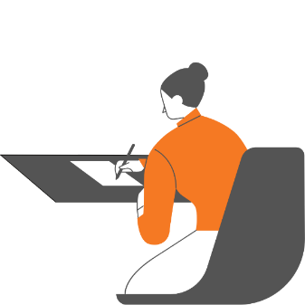
Rukiye Cankiran (Kulturwissenschaftlerin, Autorin)
Mehrgenerationenhaus Hamburg-Altona
FLAKS e.V. Zentrum für Frauen in Altona

Alsenstraße 33
22769 Hamburg
Tel: +49 40 89 69 80 – 45
Mobil: +49 178 6621060
Mail: r.cankiran@flaks-zentrum.de

